COMUNICATO STAMPA

Associazione Culturale Mojotic
presenta
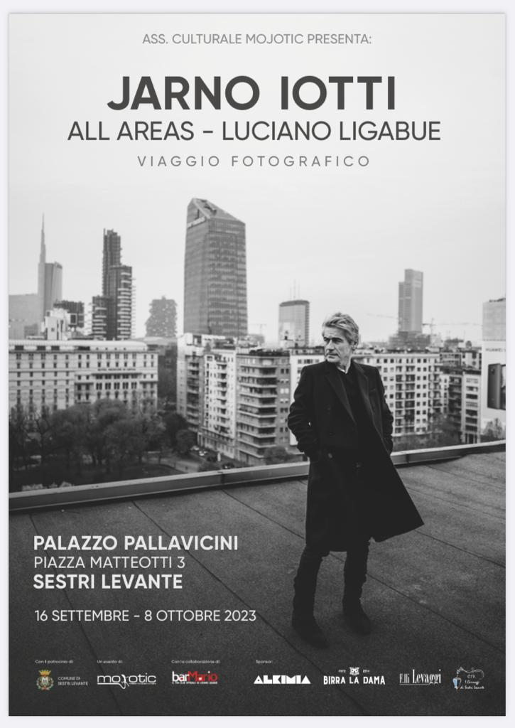
JARNO IOTTI
ALL AREAS – LUCIANO LIGABUE

viaggio fotografico

16 settembre – 8 ottobre 2023
Palazzo Pallavicini, Sestri Levante

Correggio, 18 settembre 2023 – Ha aperto sabato scorso, nelle sale di Palazzo Pallavicini a Sestri Levante, ALL AREAS – LUCIANO LIGABUE, la prima mostra fotografica di Jarno Iotti e la prima dedicata a Ligabue. In occasione dell’inaugurazione - un successo straordinario con la partecipazione di varie centinaia di persone arrivate da tutta Italia - l’autore in persona, in una chiacchierata aperta al pubblico con il giornalista Riccardo Bertoncelli, ha raccontato il viaggio fotografico in 70 scatti più uno, percorso con il Liga nei vent’anni e oltre trascorsi insieme “su e giù da un palco” – Jarno dietro l’obiettivo, Luciano davanti, sempre più libero e autentico, come accenna lui stesso nell’introduzione che dà inizio a viaggio: “Poi si è specializzato nelle foto dei nostri live. Lì non c’erano pose che dovevo tenere e il suo obiettivo puntato non lo vedevo quasi mai. Quelle foto me le mostrava con orgoglio. Mi piacevano sempre di più. Raccontavano la verità”.

ALL AREAS – LUCIANO LIGABUE, che prosegue fino all’8 ottobre ed è a ingresso libero, propone 70 stampe in cornice, formato 40x30 cm, di scatti o sequenze che mostrano il musicista e cantante rock quasi sempre inconsapevole dell’obiettivo che lo inquadra, colto in attimi di pura verità, spesso sul palco durante i concerti ma anche in momenti che solitamente restano inediti per il pubblico (ma anche per il soggetto fotografato) in un infinito viaggio nella musica e nella vita. E da dove partire, se non dal primissimo scatto, quel “più uno”, che segna l’inizio della strada? Il filo impalpabile che guida il percorso è dato da ispirazione e visione, unite al raro dono di saper scomparire dietro l’obiettivo, caratteristiche che fanno di Jarno Iotti il fotografo capace come nessun altro di cogliere l’attimo fuggente nell’anima del musicista amico e concittadino. A contorno una carrellata di immagini altre – oltre 500 – di pubblico ai concerti, fan e momenti corali.

Le fotografie esposte nella mostra sono disponibili anche in una Box “Postcards Edition” acquistabile al link https://jarnoiotti.com/jgallery/all-areas/. Il cofanetto contiene le 71 foto in formato cartolina con bordatura bianca che riportano sul retro il luogo e la data dello scatto. Inoltre 18 aneddoti che riguardano alcuni scatti a cui l’autore è particolarmente legato e una cartolina speciale con il poster della mostra sul fronte e l’emozionata introduzione scritta da Luciano dopo avere visto le foto, dalla quale riportiamo un altro passaggio: “Jarno mi è stato vicino per tanto tempo e, conoscendomi così bene, è riuscito a ritrarmi nella mia versione più vera, quella in cui “non sento” la macchina fotografica. Il risultato lo potete vedere in questa mostra di cui sono molto felice non tanto per me come soggetto (ma sì, poi, anche quello), quanto per lui come autore.
E devo ringraziarlo perché questa serie di scatti sono una specie di diario che non ho scritto io, ma che, ricordandomi dove sono stato e che cosa ho fatto, mi muove profonde emozioni”.

Jarno Iotti All Areas - Luciano Ligabue è organizzata dall'Associazione Culturale Mojotic di Sestri Levante. Nata nel 2005, cura eventi culturali e festival musicali che hanno ospitato tra i tanti Tame Impala, Eagles Of Death Metal, St. Vincent, Glen Hansard, Die Antwoord, Aftherhours, Caparezza, nonché le mostre fotografiche Pink Floyd Mind Over Matter the cover art of Storm Thorgerson e Rock Icons foto di Guido Harari e dipinti di Franco Ori.

Jarno Iotti (Reggio Emilia, 1973) nasce come fotografo professionista agli albori del millennio, quando decide di reinventare la propria vita sull’onda di una passione – quella per la fotografia – coltivata fin da piccolo. “Il mio amore per la fotografia nasce da bambino, a dir la verità si può dire che sia stato un colpo di fulmine sulle rive del fiume Po, il giorno in cui rubai a mio padre una vecchia compatta dell’Olympus. Allora non sapevo sarebbe stato un amore duraturo, ma sul grande fiume scattai le mie prime foto e mai avrei immaginato che quella sarebbe diventata un giorno la mia professione. Nel 1999, dopo anni di lavoro come operaio, lascio un lavoro sicuro per mettermi totalmente in discussione entrando a far parte dello staff di Luciano Ligabue.
Un’esperienza, quella al fianco di Ligabue, durata oltre 20 anni e che mi ha permesso di riscoprire la passione per la fotografia affiancando l’artista nell’attività live e documentandola “su e giù da un palco”. Parallelamente sono cresciuto professionalmente partecipando a workshop e coltivando incontri unici nel mondo della musica (mia grande passione da sempre), del cinema e del teatro che mi hanno dato l’opportunità d’immortalare molti grandi artisti del panorama italiano. Ho poi rivolto lo sguardo e l’obiettivo anche verso ambiti diversi, portando il mio stile fotografico e le conoscenze acquisite in ogni nuovo progetto. Citando Luigi Ghirri, credo che la fotografia possa metterci in relazione con il mondo in maniera profondamente diversa”.

JARNO IOTTI ALL AREAS – LUCIANO LIGABUE
Palazzo Pallavicini - Piazza Matteotti 3, Sestri Levante
16 settembre – 8 ottobre 2023
Ingresso gratuito
Orari:
Lunedì e mercoledì dalle 10:00 alle 13:00 e dalle 14:00 alle 17:00
Martedì, giovedì, venerdì dalle 10 alle 13:30 e dalle 15:00 alle 19:00
Sabato dalle 10:00 alle 22:00
Domenica dalle 11:00 alle 22:00

Info: https://www.mojotic.it

https://jarnoiotti.com
https://www.instagram.com/jarnoiotti

Fanclub:
WEB https://barmario.ligabue.com/ IG https://www.instagram.com/ligabuefanclub/
FB https://www.facebook.com/LigabueFanClub

Ligabue
WEB: https://www.ligabue.com/ IG: https://www.instagram.com/ligabue_official/ FB: https://www.facebook.com/ligabueofficial TW: https://twitter.com/ligabue

FOTO HI_RES USO STAMPA al link: https://bit.ly/AALL-JarnoIotti

Ufficio Stampa: pantarei 3.0 – Elena Pantera – pantera.tre.zero@gmail.com T. +39 348 0908954

Responsabile Comunicazione Luciano Ligabue: Riccardo Vitanza (Parole & Dintorni)

